PENENTUAN SIFAT KEFUNGSIAN SERBUK RUMPAI LAUT

Kappaphycus alvarezii

(Determination of the functional properties of Kappaphycus
alvarezii seaweed powder)

Sjamsiah^{1,2*}, Nazaruddin Ramli^{1,3}, Rusli Daik¹, Mohd. Ambar Yarmo¹

¹Pusat Pengajian Sains Kimia dan Teknologi Makanan, Fakulti Sains dan Teknologi
Universiti Kebangsaan Malaysia, 43000 Bangi

²Jurusan Kimia, Fakultas Sains dan Teknologi
Universitas Islam Negeri Alauddin Makassar, Indonesia

³Pusat Innovasi Teknologi Manisan (MANIS), Fakulti Sains dan Teknologi
Universiti Kebangsaan Malaysia, 43000 Bangi

*Corresponding author: sjamsiahuca@yahoo.com

Abstrak
Serbuk rumpai laut Kappaphycus alvarezii yang diperolehi secara pengeringan semburan (SD), sejuk-beku (FD) dan pengeringan cahaya matahari (SND) telah ditentukan sifat kefungsiannya iaitu keupayaan membengkak (SWC), keupayaan memegang air (WHC), keupayaan memegang minyak (OHC), kelikatan dan kekuatan gel. Hasil kajian memperlihatkan bahawa serbuk rumpai laut Kappaphycus alvarezii yang diperolehi secara FD dan SND mempunyai keupayaan membengkak masing-masing 25 mL/g dan 50 mL/g manakala serbuk SD memberikan hasil campuran yang sekata dan sangat likat (SWC 100 mL/g). Hasil penentuan WHC serbuk SND (30.67 g/g ) didapati lebih tinggi (p<0.05) daripada serbuk FD (21.33 g/g ) dan serbuk SD (4.67 g/g). Nilai OHC serbuk FD (19.81 g/g) adalah lebih tinggi (p<0.05) daripada serbuk SD (5.11g/g) dan serbuk SND (4.67 g/g). Manakala nilai kelikatan serbuk FD, SND dan SD masing-masing adalah 0.22, 0.17 dan 0.06 Pa.s. Sementara itu, kekuatan gel serbuk SD (82.77 gf) adalah lebih tinggi (p<0.05) daripada serbuk FD (57.1 gf) dan serbuk SND (35.01 gf). Hasil penentuan sifat kefungsian ini menunjukkan bahawa serbuk SD paling berpotensi untuk diaplikasikan sebagai pengubahsuai kelikatan pada pembuatan produk minuman.

Kata kunci: Pengeringan, serbuk rumpai laut, Kappappycus alvarezii, sifat kefungsian

Abstract
Seaweed Kappaphycus alvarezii powder prepared by spray drying (SD), freeze drying (FD) and sun drying(SND) were determined their functional properties such as swelling capacity (SWC), water holding capacity (WHC), oil holding capacity (OHC), viscosity and gel strength. The study showed that the Kappaphycus alvarezii seaweed powder obtained by FD and SND have the ability to swell to 25 mL/g and 50 mL/g respectively, while the SD powder formed a homogeneous solution and it exhibited highly viscous solution (SWC 100 mL/g). The WHC of SND powder (30.67 g/g) was higher (p<0.05) than the FD (21.33 g/g) and SD (4.67 g/g) powders. The OHC of FD powder (19.81 g/g) was higher (p<0.05) than the SD (5.11g/g) and SND (4.67 g/g) powders. While the viscosity of the FD, SND and SD powders were 0.22, 0.17 and 0.06 Pa.s respectively. Meanwhile, the gel strength of the SD powder (82.77 gf) was higher (p<0.05) than the FD (57.1 gf) and SND (35.01 gf) powders. These results on determination of functional properties shows that the SD powder had the most potential to be applied as a viscosity modifier in the manufacturing of beverages.

Keywords: Drying, seaweed powder, Kappappycus alvarezii, functional properties

Pengenalan
Kappahycus alvarezii adalah sejenis rumpai laut yang banyak ditanam di kawasan perairan Sabah, Malaysia. Ia merupakan komoditi yang mempunyai nilai ekonomi yang tinggi dan merupakan sumber penghasilan kappa-karagenan serta sumber penting gentian diet [1, 2]. Dalam struktur rumpai laut, polisakarida mampu mengikat air hingga 20 kali lebih besar daripada isi padunya dan keupayaan ini berkait rapat dengan struktur panjang dan tebal partikel serat rumpai laut itu [2]. Polisakarida yang memiliki afiniti tinggi terhadap air (hidrokoloid) menunjukkan sifat kefungsian unik seperti sifat gel dan kelikatan yang berperanan penting dalam pembaikan tekstur, pembentukan gel, kelikatan dan sebagainya[2, 3].

Pada masa kini, beberapa serbuk hidrokoloid seperti gam arabik, gam xantan, karagenan dan karboksilmetil selulosa telah digunakan secara meluas di dalam industri makanan, minuman dan juga industri bukan makanan [4]. Sebagai contoh dalam industri makanan dan minuman, hidrokoloid digunakan dalam pembuatan produk jeli, sos, konfeksi, sirap, puding, dodol, makanan sejuk-beku, produk susu dan lain-lain [5, 6]. Dalam industri makanan, hidrokoloid digunakan sebagai kontrol sifat kefungsian produk makanan [7].Walaupun penggunaannya dalam jumlah kecil (0.01-2%) namun ia dapat memberikan perubahan pada tekstur produk makanan [6, 8]. Beberapa sifat kefungsian yang penting larutan hidrokoloid adalah kelikatan dan kemampuan mengikat air [8]. Selain itu, hidrokoloid juga digunakan dalam formulasi makanan sebagai penstabilan emulsi, menghindari pengkristalan ais dan pembaikan nilai sensori [8, 9].

Ciri-ciri gentian diet rumpai laut yang berkaitan dengan sifat fizikokimianya seperti keupayaan membengkak (SWC), keupayaan memegang air (WHC) dan keupayaan memegang minyak (OHC) sangat penting untuk memperbaiki sifat-sifat kefungsian di dalam makanan dan minuman [10]. Sifat kefungsian rumpai laut tersebut sangat sensitif terhadap kaedah penyediaan dan proses pengeringan [3, 11]. Oleh itu, kajian ini bertujuan untuk menentukan sifat kelikatan, kekuatan gel, keupayaan memegang air, keupayaan membengkak dan keupayaan memegang minyak serta bentuk morfologi serbuk rumpai laut Kappaphycus alvarezii yang dihasilkan secara pengeringan matahari, semburan dan sejuk-beku. Kajian ini akan membantu memahami hubungan antara proses pengeringan dan sifat fungsi serbuk rumpai laut Kappaphycus alvarezii dan juga memberikan maklumat yang bermanfaat mengenai aplikasinya dalam industri makanan.

Bahan dan Kaedah
Rumpai laut Kappaphycus alvarezii kering diperolehi dari kawasan perairan Sabah Malaysia. Sebelum dianalisis, rumpai laut Kappaphycus Alvarezii dibasuh dengan air paip yang mengalir untuk membersihkan kotoran dan bendasing seperti garam, pasir, kekerang dan lain-lain. Kemudian, ia direndam dalam air suling selama semalaman (24 jam) untuk melunturkan warna kekuningan daripada rumpai laut menjadi tidak berwarna (jernih). Seterusnya sampel ditapis dan dikeringkan di bawah cahaya matahari selama 3 hari. Rumpai laut yang telah dikeringkan dipotong kecil-kecil sebelum dikisar menggunakan pengisar tukul dengan saiz lubang penapis 3 mm, dan penapis 0.25 mm untuk mendapatkan serbuk rumpai laut yang halus. Dalam kajian ini, serbuk rumpai laut dihasilkan dengan menggunakan peralatan spray dryer jenama Lab Plant SD-05, England UK dan alat pengeringan sejuk beku model Epsilon 1-8 D Christ, Germany. Parameter-parameter yang digunakan dalam kajian telah diubahsuai mengikut keberkesanan proses pengeringan dan kualiti serbuk rumpai laut yang dihasilkan.

Mikroskopi Elektron Imbasan (SEM)
Mikroskopi elektron imbasan (S E M, model LEO 1450 VP Jenama LEO) digunakan untuk melihat bentuk permukaan dan saiz serbuk rumpai laut yang diperolehi dengan kaedah pengeringan matahari, semburan dan sejuk-beku.

Keupayaan membengkak (SWC)
Keupayaan membengkak (SWC) sampel rumpai laut diukur melalui penentuan isi padu lapisan (bed volume) selepas keseimbangan dalam pelarut berlebihan [12]. Sampel serbuk rumpai laut 100 mg dimasukkan dalam silinder 25 ml, ditambah 10 ml air suling nyah ion dan campuran dikacau secara bersungguh-sungguh. Silinder penyukat dibiarkan selama 24 jam pada suhu 25°C. Pembengkakan atau pengembangan isipadu diukur dan dinyatakan sebagai mililiter sampel bengkak per gram sampel.

Keupayaan memegang air (WHC)
Keupayaan memegang air oleh sampel serbuk rumpai laut diukur dengan kaedah pengemparan yang diubahsuai [13]. Air suling nyah ion sebanyak 10 mL ditambah ke dalam tiub pengempar bersenggat yang mengandungi100 mg sampel, kemudian digetar (150 rpm) dalam rendaman air selama 24 jam pada suhu 25°C . Pada akhir masa getaran, tiub diempar pada 10,000 rpm pada suhu 25°C selama 30 minit (menggunakan alat pengempar model Centrifuge 5810 R). Isipadu lapisan bahagian atas diukur dan keupayaan memegang air dinyatakan sebagai berat gram air yang dipegang oleh 1 gram berat sampel serbuk rumpai laut kering.

Keupayaan memegang minyak (OHC)
Keupayaan memegang minyak sampel serbuk rumpai laut ditentukan dengan kaedah yang dijelaskan oleh Capres et al. [14] dan Wong & Cheung [15] dengan sedikit pengubahsuaian. Sebanyak 150 mg sampel serbuk rumpai laut diletakkan dalam tiub emparan bersenggat dan ditambahkan minyak jagung sebanyak 10 mL. Tiub dibiarkan selama 30 minit pada suhu 25 °C dengan getaran 150 rpm. Campuran kemudiannya diempar pada 4000 rpm selama 30 minit. Lapisan minyak dikeluarkan dan isipadunya diukur. Keupayaan memegang minyak sampel serbuk rumpai laut dinyatakan sebagai gram minyak dipegang oleh 1 g sampel serbuk rumpai laut kering. Ketumpatan minyak jagung adalah 0.92 g/ml.

Kelikatan
Kelikatan diukur mengikut kaedah Monuz et al. [16]. Sampel serbuk rumpai laut 30 mg dilarutkan dalam 20 mL air suling nyah ion panas (sebaran1.5% w/v) bersuhu 90 °C dan digerak-gerakkan menggunakan pengacau magnet selama 20 minit. Kelikatan sebaran rumpai laut 1.5 % (w/v) diukur menggunakan alat Anton Paar, Physica MCR 301, kon pengukur CP50-1.

Kekuatan gel
Serbuk rumpai laut sebanyak 45 mg dilarutkan dalam 30 mL air suling nyah ion panas (larutan sebaran1.5% w/v) pada suhu 90 °C dan digerak-gerakkan menggunakan pengacau magnet selama 20 minit. Larutan yang terhasil dituang ke dalam botol kaca acuan 50 mL dengan diameter dalaman 4 cm, dibiarkan dingin kemudian disimpan dalam petisejuk pada suhu 4°C semalaman (18 jam). Analisis kekuatan gel menggunakan Texture Analyzer, Autograph, Shimadzu, dengan sebuah lekapan dan prob analisis 1 cm ditekan pada sampel hingga kedalaman 70% daripada tinggi asalnya dan kelajuan 1 mms⁻¹. Setiap pengukuran dilakukan sebanyak tiga kali.

Hasil dan Perbincangan

Mikroskopi Elektron Imbasan (SEM)
Analisis Mikroskopi Elektron Imbasan (SEM) dilakukan untuk melihat bentuk permukaan dan saiz serbuk rumpai laut yang diperolehi secara pengeringan semburan (SD), sejuk-beku (FD) dan cahaya matahari (SND). Hasil menunjukkan ketiga-tiga kaedah pengeringan memberikan bentuk permukaan serbuk yang berbeza (Rajah 1). Serbuk SD mempunyai bentuk teratur seperti bola dan berdiameter sekitar 1.5-14.2 µm. Serbuk FD dan serbuk SND mempunyai bentuk tidak teratur yang disebabkan oleh potongan pengisar yang digunakan pada proses pemerolehan serbuk halus. Namun serbuk FD mempunyai bentuk lembaran yang lebih nipis, halus dan ringan berbanding dengan serbuk SND. Hal ini mungkin disebabkan oleh proses pengeringan FD di mana sampel kering yang digunakan terlebih dahulu dibuat sebaran rumpai laut 0.5 % w/v kemudian disejuk-bekukan dan dikeringkan dengan proses pemejalwapan.

Bentuk struktur permukaan dan saiz serbuk rumpai laut Kappapphycus alvarezii yang diperolehi dengan kaedah pengeringan yang berbeza menunjukkan terdapatnya hubung-kait dengan sifat kefungsiannya. Hal ini sesuai dengan kajian lepas yang menyatakan bahawa keupayaan memegang air oleh polisakarida rumpai laut berkait rapat dengan struktur panjang dan tebal partikel serat rumpai laut [2].

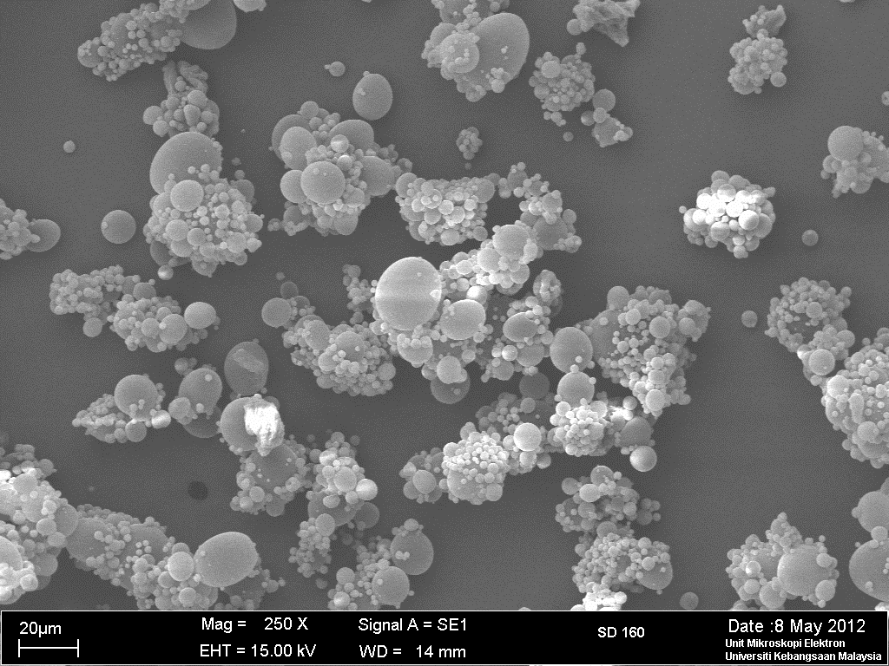
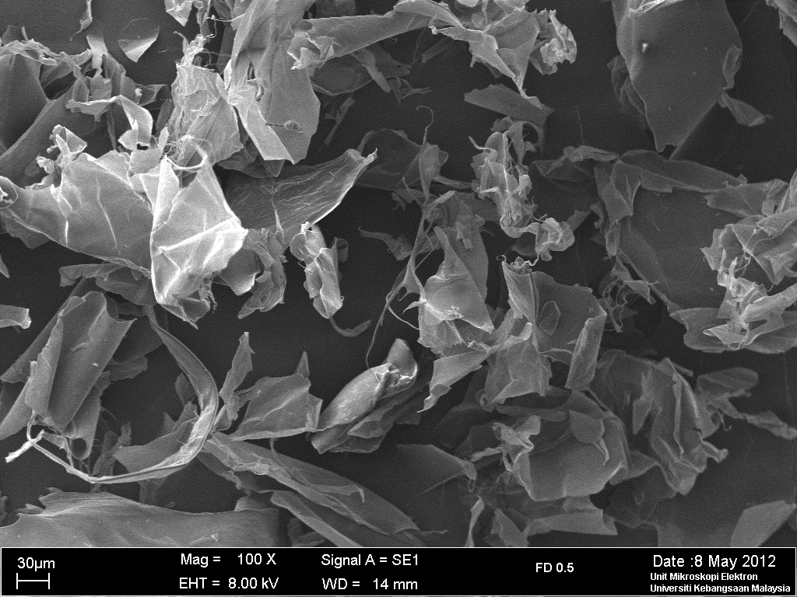
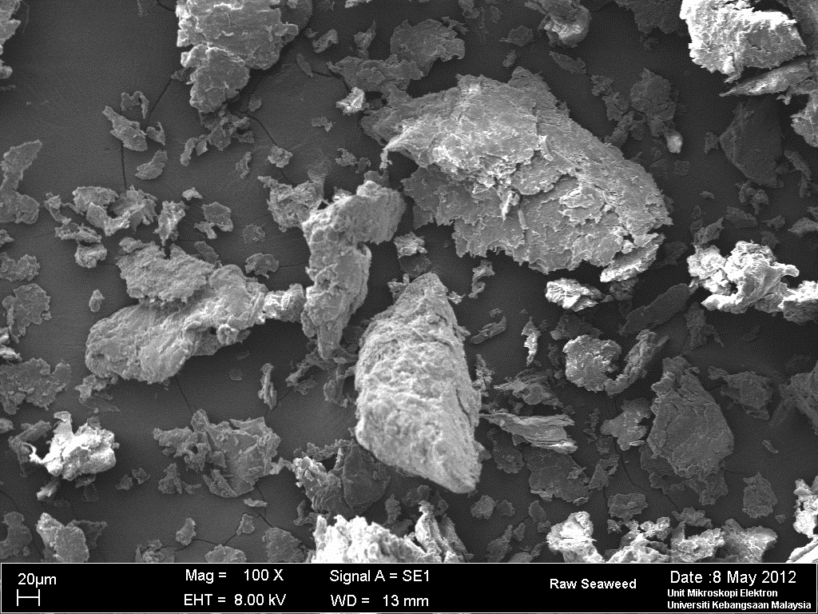

c
b
a

Rajah 1. SEM serbuk rumpai laut Kappaphycus alvarezii keringan matahari (a), sejuk-beku (b) pada pembesaran 100x dan semburan ( c) pada pembesaran 250x
Sifat kefungsian
Secara amnya, serbuk rumpai laut yang kaya serat ditentukan sifat penghidratannya, SWC (swelling capacity), WHC (water holding capacity) dan OHC (oil holding capacity) [10]. Hasil kajian sifat SWC ditunjukkan pada Rajah 2, di mana serbuk SD memperlihatkan suatu campuran yang sekata dan likat sehingga boleh dikatakan bahawa serbuk SD mempunyai nilai SWC 100 mL/g. Sementara itu, sebaran serbuk rumpai laut FD dan SND memperlihatkan ada lapisan bahagian bawah yang membengkak. Rajah 3 menunjukkan nilai SWC serbuk SD (100 mL/g) paling tinggi berbanding serbuk SND (50 mL/g) dan serbuk FD (25mL/g).

Sifat WHC dan OHC serbuk rumpai laut ditunjukkan pada Rajah 4. Hasil pengamatan menunjukkan WHC serbuk SND (30.67 g/g) lebih tinggi daripada serbuk FD (21.33 g/g) dan serbuk FD lebih tinggi daripada serbuk SD (4.67 g/g). Manakala sifat fungsi OHC serbuk FD (19.81 g/g) lebih tinggi daripada serbuk SD (5.11 g/g) dan serbuk SD lebih tinggi daripada serbuk SND (4.67 g/g). OHC adalah sifat fungsi bahan makanan yang digunakan dalam formulasi makanan. Serbuk rumpai laut dengan nilai OHC yang tinggi memberikan kestabilan ke atas emulsi dan makanan yang berlemak tinggi [9, 15].

Hasil kajian sifat fungsi SWC, WHC dan OHC daripada serbuk rumpai laut Kappaphycus alvarezii yang diperolehi secara SD, FD dan SND telah memberikan nilai yang berbeza. Hal ini disebabkan oleh bentuk permukaan dan saiz serbuk rumpai laut yang berbeza. Untuk nilai SWC yang tertinggi dimiliki oleh serbuk SD di mana bentuk butiran serbuk SD menyerupai bola yang seragam serta mempunyai saiz diameter kecil (1.5 µm) yang banyak sehingga mampu menyerap air secara rata dan membengkak kemudian seterusnya membentuk larutan yang sangat likat. Manakala nilai WHC yang tertinggi adalah serbuk SND di mana bentuk dan saiz partikel serbuk SND lebih tebal dan panjang sehingga mampu memegang air lebih banyak. Hasil kajian mendapati bahawa semakin tebal dan panjang partikel serat rumpai laut maka semakin tinggi keupayaan memegang air. Sementara itu, serbuk FD memberi nilai OHC yang tertinggi. Pada dasarnya mekanisme OHC disebabkan oleh pemerangkapan fizikal minyak oleh tarikan kapilari [17]. Selain itu, menurut Elleuch et al. [9] sifat OHC adalah berkaitan dengan sifat-sifat permukaan, ketumpatan, juzuk lipofilik dan hidrofilik.

Beberapa kajian lepas melaporkan bahawa nilai-nilai fungsi SWC, WHC dan OHC sukar untuk dibandingkan antara satu rumpai laut dengan yang lain disebabkan mereka tergantung pada kaedah penyediaan sampel, kaedah pengeringan, saiz dan keporosan sampel serta keadaan eksperimen (masa, suhu dan kadar pengemparan) [ 9, 10, 15].

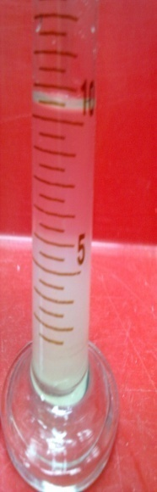
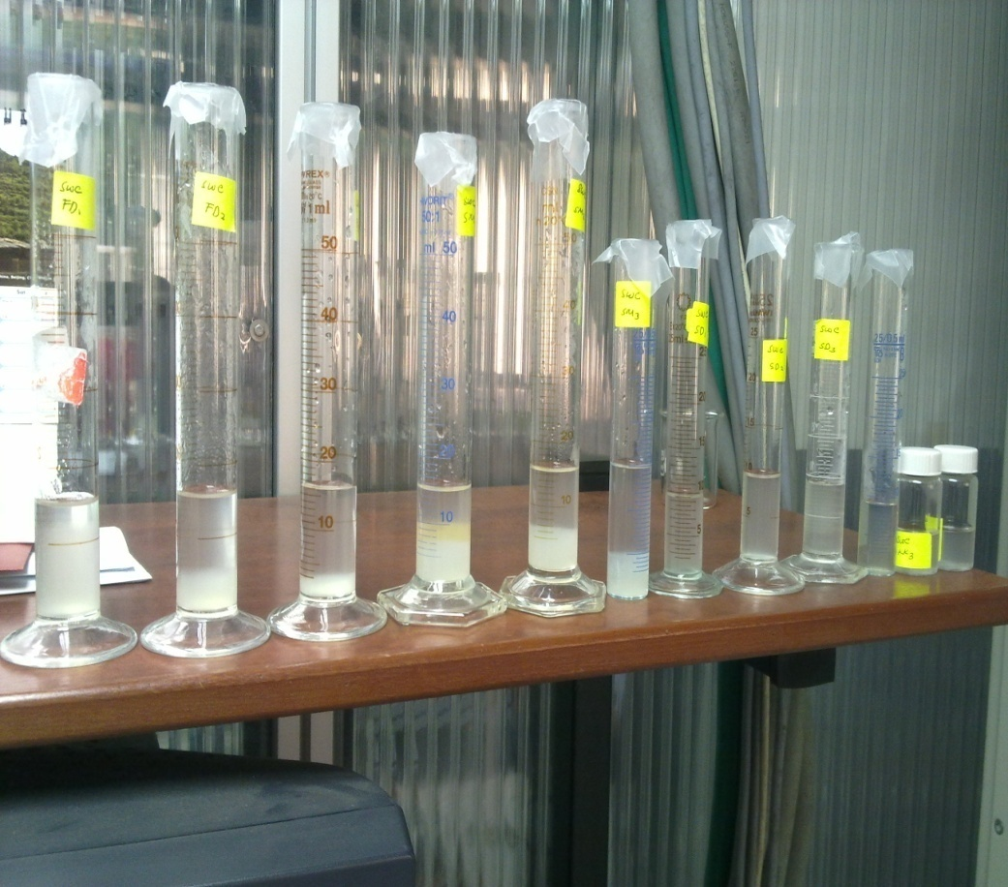
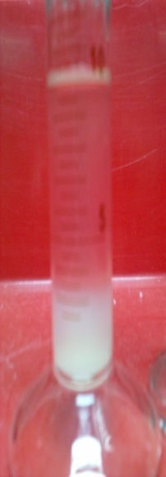
FD
FD
FD

Rajah 2. Sebaran rumpai laut 1 % w/v membentuk swelling (bengkak)

Rajah 3. Keupayaan membengkak serbuk rumpai laut Kappaphycus alvarezii

Rajah 4. Keupayaan serbuk rumpai laut memegang air dan minyak

Hasil pengukuran kelikatan sebaran rumpai laut Kappaphycus Alvarezii 1.5% w/v ditunjukkan pada Rajah 5. Sifat aliran sebaran rumpai laut Kappaphycus Alvarezii 1.5 %w/v menurun dengan meningkatnya kadar ricih. Ini menandakan bahawa aliran bersifat pseudoplastik (penipisan ricih). Kelikatan serbuk FD pada kadar ricih 100 Hz, suhu 25°C (0.22 Pa.s) lebih tinggi daripada serbuk SND (0.17 Pa.s) dan serbuk SND lebih tinggi daripada serbuk SD (0.06 Pa.s).. Ini kemungkinan disebabkan adanya perlakuan suhu tinggi pada pengeringan semburan yang boleh merosakkan struktur biopolimer, seperti yang dilaporkan oleh [3] bahawa suhu udara masuk dan kelajuan penggabus yang tinggi pada pengeringan semburan mempunyai sifat kelikatan dan penipisan kadar ricih yang kecil. Suhu udara masuk yang tinggi dapat mempengaruhi keadaan biopolimer dan menyebabkan degradasi terma struktur molekul, seperti meruapnya sulfat bersama air. Menurut Kinsella [17] Kappaphycus alvarezii sebagai penghasil karagenan yang mempunyai sifat kental dan likat bergantung pada kepekatan, suhu, pH, kehadiran molekul-molekul lain, kaedah perlakuan, jenis karagenan dan jisim molekulnya.

Kekuatan gel merupakan salah satu sifat serbuk rumpai laut yang utama kerana kekuatan gel menunjukkan kemampuan serbuk rumpai laut dalam pembentukan gel. Hasil pengukuran kekuatan gel ditunjukkan pada Rajah 6. Serbuk SD mempunyai kekuatan gel yang tinggi (82.77 gf) dibandingkan dengan serbuk FD (57.1 gf) dan serbuk FD lebih tinggi daripada SND (35.01 gf). Tinggi kekuatan gel pada serbuk SD dibandingkan dengan serbuk FD dan SND disebabkan oleh penggunaan suhu tinggi (160°C) yang boleh mempengaruhi penyusutan kandungan sulfat. Menurut Towle [18], peningkatan kekuatan gel berkadar terus dengan banyaknya kandungan kumpulan 3,6-anhidrogalaktosa dan berkadar songsang dengan kandungan sulfatnya. Semakin kecil kandungan sulfatnya semakin kecil pula kelikatannya tetapi kekuatan gelnya semakin meningkat.

Rajah 5. Kelikatan sebaran rumpai laut Kappaphycus alvarezii1.5% (w/v)

Rajah 6. Kekuatan gel rumpai laut Kappaphycus alvarezii1.5 % w/v

Kesimpulan
Dalam kajian ini, sifat kefungsian dari serbuk rumpai laut yang diperolehi secara pengeringan semburan, sejuk-beku dan cahaya matahari telah diselidiki. Ketiga-tiga jenis serbuk menunjukkan sifat fungsi yang unik dan berbeza disebabkan oleh kesan kaedah pengeringan yang berbeza. Serbuk keringan semburan dalam sebaran 1 % w/v memiliki sifat seperti larutan yang sekata dan mempunyai nilai kekuatan gel yang tinggi sehingga ia berpotensi sama ada sebagai pembentuk gel mahupun sebagai pengubah kelikatan. Manakala serbuk keringan matahari mempunyai keupayaan memegang air yang tinggi sehingga ia berpotensi untuk meningkatkan sifat fizik dan struktur di dalam produk makanan. Sementara itu, serbuk keringan sejuk-beku mempunyai keupayaan memegang minyak yang tinggi sehingga ia berpotensi untuk digunakan sebagai penstabil emulsi makanan.

Penghargaan
Penulis ingin merakamkan penghargaan dan terima kasih kepada pihak UKM dan Jabatan Perikanan Malaysia atas sokongan kewangan (Kod No: STGL-007-2010) serta kemudahan penyelidikan yang diberikan.

Rujukan

- Webber, V., de Carvalho S.M.,Burreto P.L.M. 2012. Molecular and rheological characterization of carrageenan solutions extracted from Kappaphycus alvarezii. Carbohydrate Polymers 90: 1744-1749.
- Venugopal, V. 2009. Marine Products for healthcare. Functional and bioacticenutraceutical Compounds from the ocean, 261-311.
- Wang, Y.,Li D.,Wang L-J., Li, S-J., Adhikari, B. 2010. Effects of drying methods on the functional properties of flaxseed gum powders. Carbohydrate Polymers 81: 128-133.
- Karazhiyan, H., Razavi,S.M.A., Philips, G.O., Fang, Y. 2009. Rheological properties of Lepidium sativum seed extract as a function of concentration, temperature and time. Food Hdrocolloids 23:2062-2068.
- Prabhasankar, P., Ganesan, P., Bhaskar, N., Hirose, A.,Stephen, N., Gowda, L.R. 2009. Edible Japaneze seaweed, wakame (Undaria pinnatifida) as an ingredient in pasta: Chemical, functional and structural evaluation. Food Chemistry, 115: 501-508.
- Glicksman, M.1983. Food hydrocolloids volume II, 21-95.
- Garcia-Abuin, A., Gomez-Diaz, D., Navaza, J.M.,Quitans-Riveiro, L.C. 2010. Viscosimetric bahaviour of carboxymethyl cellulose-arabic gum mixtures. A. new step to modeling. Carbohydrate Polymers 80: 26-30.
- Mishra, S., Rai, T. 2006. Morphology and functional properties of corn, potato and tapioca starches. Food Hdrocolloids 20:557-556.
- Elleuch, M., Bedigian, D., Roiseux, O., Besbes, S., Blecker, C. 2011.Dietary fibre and fibre-rich by-products of food processing: Characterization, technological functionality and commercial applications: A review. Food Chemistry, 124: 411-421.
- Benjana, O., Masniyom, P. 2011. Nutritional composition and physicochemical properties of two green seaweeds (Ulva pertusa and U. intestinalis) from the Pattani Bay in Southern Thailand. Songklanakarin J. Sci.Technol. 33: 575-583.
- Leon-Martinez, F.M., Mendez-Lagunas, L.L, Rodriguez-Ramirez, J. 2010. Spray drying of nopal mucilage (Opuntia ficus-indica): Effects on powder properties and characterization.Carbohydrate Polymers. 81: 864-870.
- Kuniak, L., Marchessault, R.H.1972. Study of the cros-linking reaction between epichlohydrin and starch. Die Starke 4: 110-116.
- Suzuki, T., Ohsugi, Y., Yoshie, Y., Shirai, T., Hirano, T. 1996. Dietary fiber content, water holding capacity and binding capacity of seaweeds. Fisheries Science 62: 454-641.
- Caprez, A., Arrigoni, E., Amado,R.,Neukom, H. 1986.Influence of different types of thermal treatment on the chemical composition and physical properties of wheat bran. Journal of Cereal Science, 4: 233-239.
- Wong K. & Cheung P.C. 2001. Influence of Drying treatment on three Sargassum species. Proximate composition, amino acid profile and some physic-chemichal properties. Journal of Applied Phycology 13:43-50.
- Monuz, J., Freile-Pelegrin, Y., Robledo, D. 2004. Mariculture of Kappaphycus alvarezii (Rhodophyta, Solieriaceae) color strains in tropical waters of Yucatan, Mexico. Aquaculture 239: 161-177.
- Kinsella, J.P.1976. Functional properties of protein in foods:A surfey. Journal of Food Sciences and Nutrition7: 219-280.
- Towle GA. 1973. Carragenan. Di dalam: Whister RL (editor). Industrial Gums. Second edition. New York. Academic Press. 83-114.

